A2C:
gamma=0.99, ent_coef=0.01,lr_actor=3e-4,lr_critic=1e-3
train_env=StockTradingWrapper(e_train_gym)
train_env=NormalizeObsSingle(train_env)
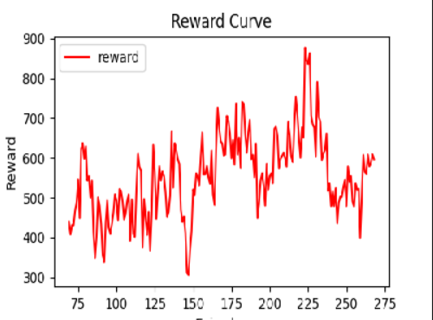
gamma=0.99, ent_coef=0.01,lr_actor=3e-4,lr_critic=1e-3
train_env=StockTradingWrapper(e_train_gym)

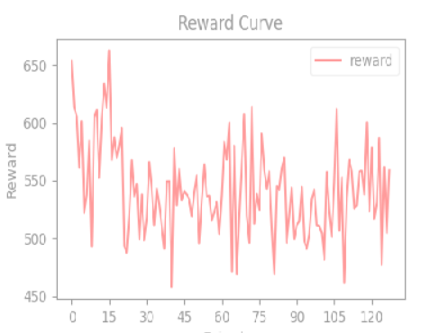

gamma=0.99, ent_coef=0.01,lr_actor=3e-4,lr_critic=1e-3
train_env=e_train_gym

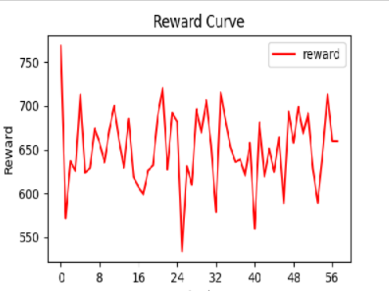
gamma=0.99, ent_coef=0.01,lr_actor=3e-4,lr_critic=1e-3
train_env=e_train_gym
self.actor_optimizer = optim.Adam(self.actor_net.parameters(), lr=lr_actor)
self.critic_optimizer = optim.Adam(self.critic_net.parameters(),lr=lr_critic)
self.actor_scheduler = CosineAnnealingLR(self.actor_optimizer, T_max=200, eta_min=1e-6)
self.critic_scheduler =CosineAnnealingLR(self.critic_optimizer, T_max=200, eta_min=1e-6)
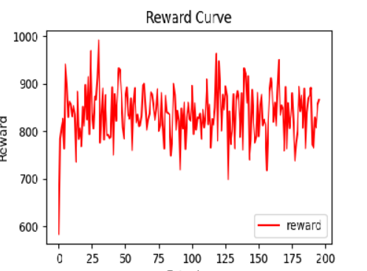

NAF算法
N_steps=5
self.optimizer = optim.Adam(self.policy_net.parameters(), lr=2e-4) self.scheduler = CosineAnnealingLR(self.optimizer, T_max=200, eta_min=1e-6) target更新是tau=0.001的软更新，已经使用了 ObservationWrapper 在线做 Z-score，Reward Clipping=1e-4
经验回放区:2w
探索T=20w

loss曲线:
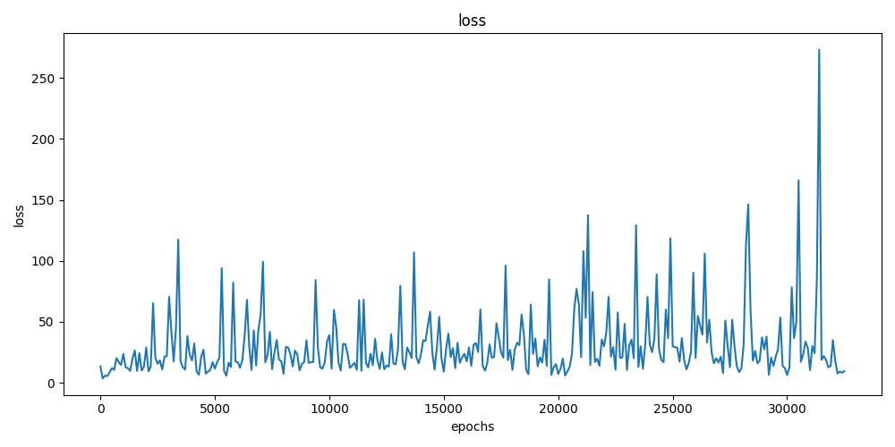

训练集收益:

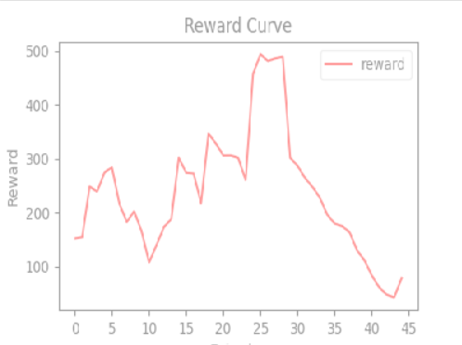

NAF算法
N_steps=5
self.optimizer = optim.Adam(self.policy_net.parameters(), lr=1e-4) self.scheduler = CosineAnnealingLR(self.optimizer, T_max=400000, eta_min=1e-6) target更新是tau=1e-4的软更新，已经使用了 ObservationWrapper 在线做 Z-score，Reward Clipping=1e-4
经验回放区:2w
探索T=20w

loss曲线
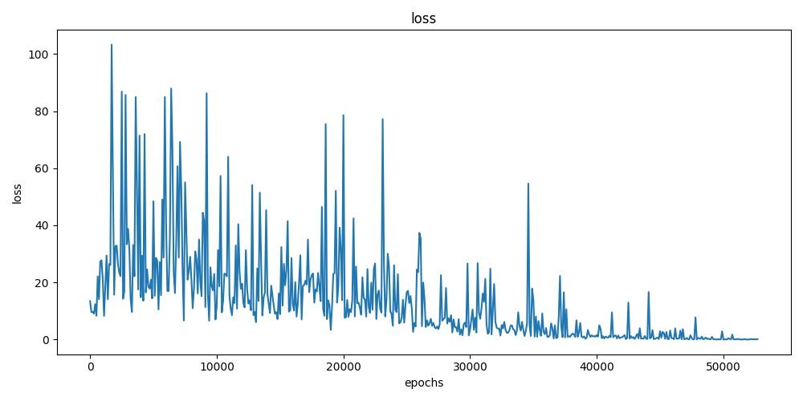
训练集收益：
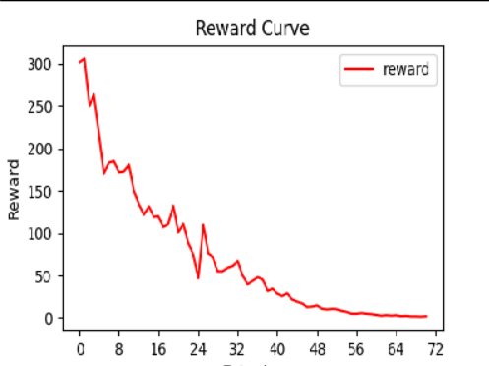

NAF算法
N_steps=5
self.optimizer = optim.Adam(self.policy_net.parameters(), lr=1e-4) self.scheduler = CosineAnnealingLR(self.optimizer, T_max=400000, eta_min=1e-6) target更新是tau=1e-4的软更新，已经使用了 ObservationWrapper 在线做 Z-score，Reward Clipping=1e-4
经验回放区:6w
探索T=100w
loss曲线:

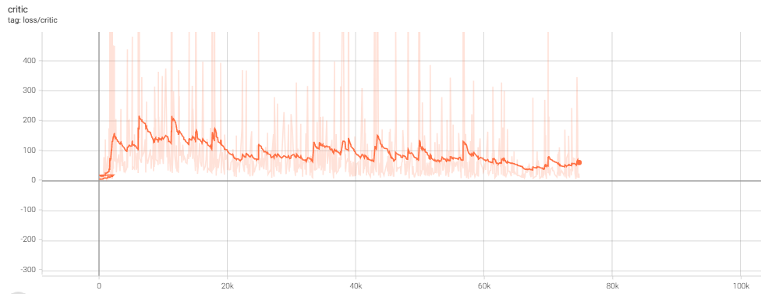

target平均评估曲线：
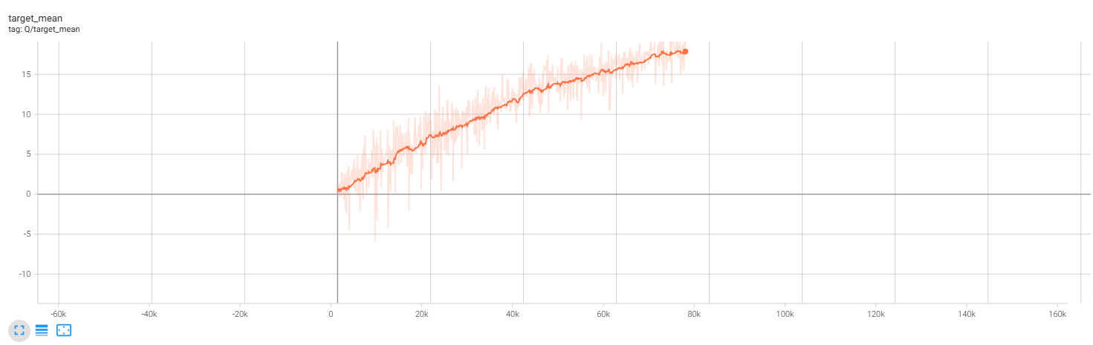

Reward曲线：
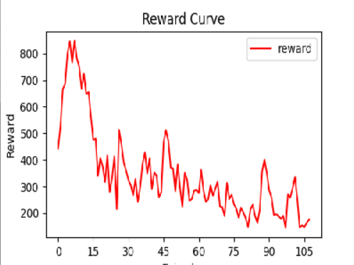
NAF算法
N_steps=5
self.optimizer = optim.Adam(self.policy_net.parameters(), lr=1e-4) self.scheduler = CosineAnnealingLR(self.optimizer, T_max=400000, eta_min=1e-6) target更新是tau=1e-4的软更新，已经使用了 ObservationWrapper 在线做 Z-score，Reward Clipping=1e-4
经验回放区:6w
探索T=100w
使用SmoothL1Loss、双q网络

loss曲线:
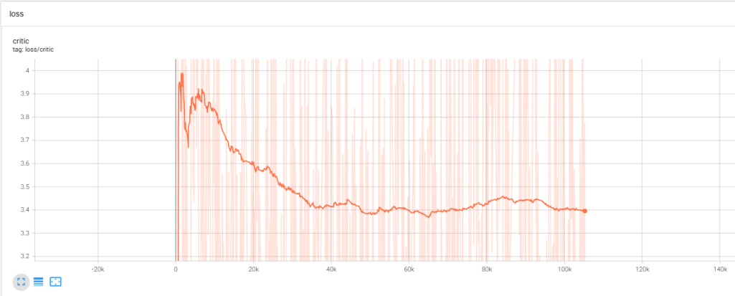
reward曲线
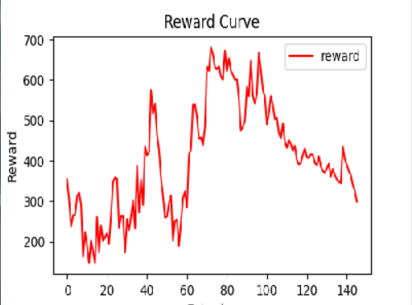
Current&target(比起之前相同迭代次数确实减少，但是上升趋势没变，越过估计reward就越小）
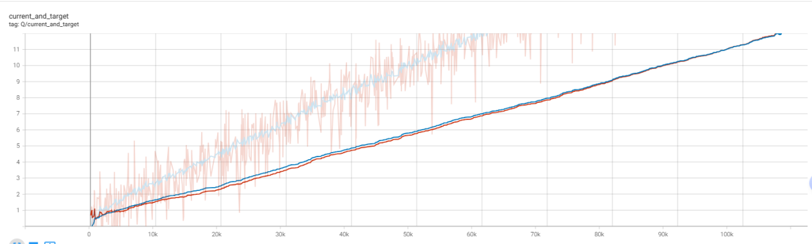
NAF算法
N_steps=5
self.optimizer = optim.Adam(self.policy_net.parameters(), lr=1e-4) self.scheduler = CosineAnnealingLR(self.optimizer, T_max=400000, eta_min=1e-6) target更新是tau=1e-4的软更新，已经使用了 ObservationWrapper 在线做 Z-score，Reward Clipping=1e-4
经验回放区:6w
探索T=100w
使用SmoothL1Loss、双q网络+popart

Reward曲线：

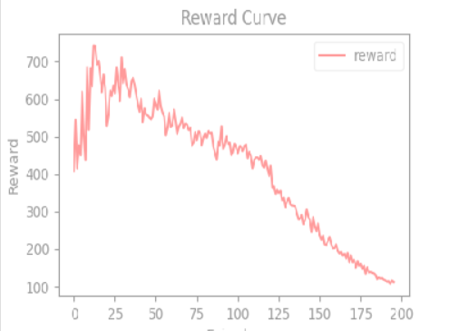

loss:
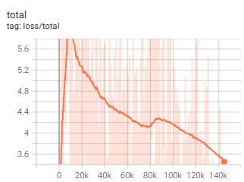
可以看出loss在下降reward也在下降，显然是学到了错误的东西

Current_and_target
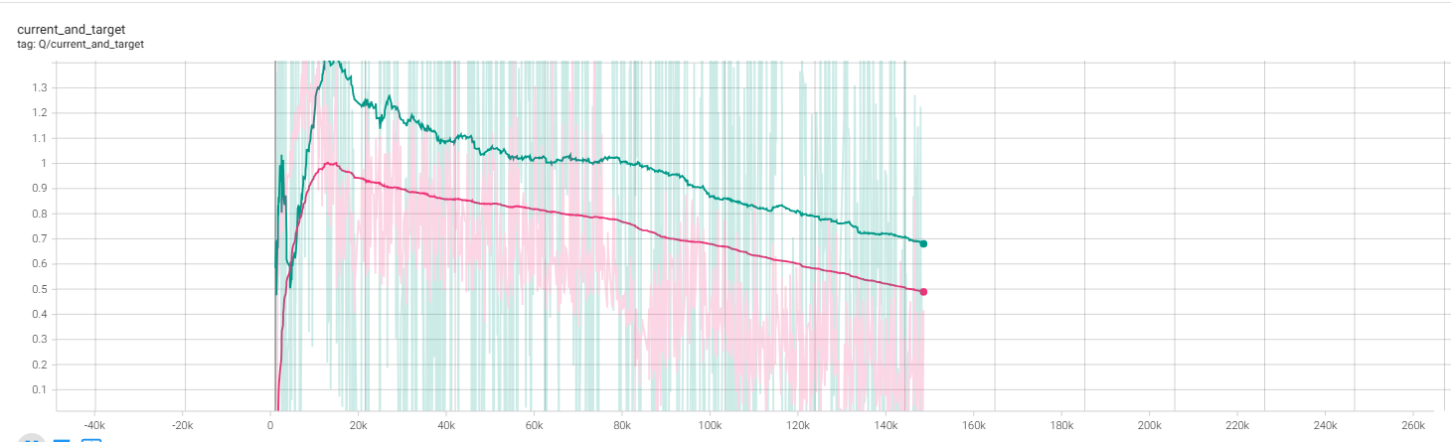
问题：1.预估值太小了 2.两条曲线间隔太大（需要调整tau）
Popart:
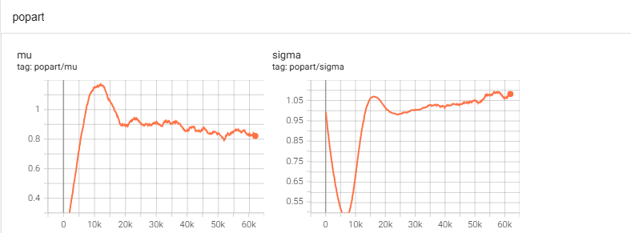

NAF算法
N_steps=5
self.optimizer = optim.Adam(self.policy_net.parameters(), lr=1e-4) self.scheduler = CosineAnnealingLR(self.optimizer, T_max=400000, eta_min=1e-6) target更新是每隔1000步同步target网络，已经使用了 ObservationWrapper 在线做 Z-score，Reward Clipping=1e-4
经验回放区:6w
探索T=100w
使用SmoothL1Loss、双q网络+popart
Reward曲线:
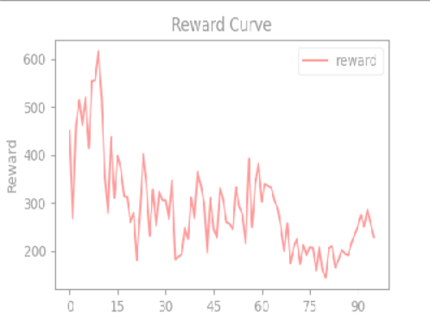
loss:
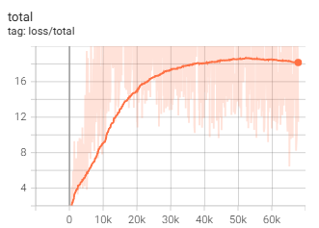
Current_and_target
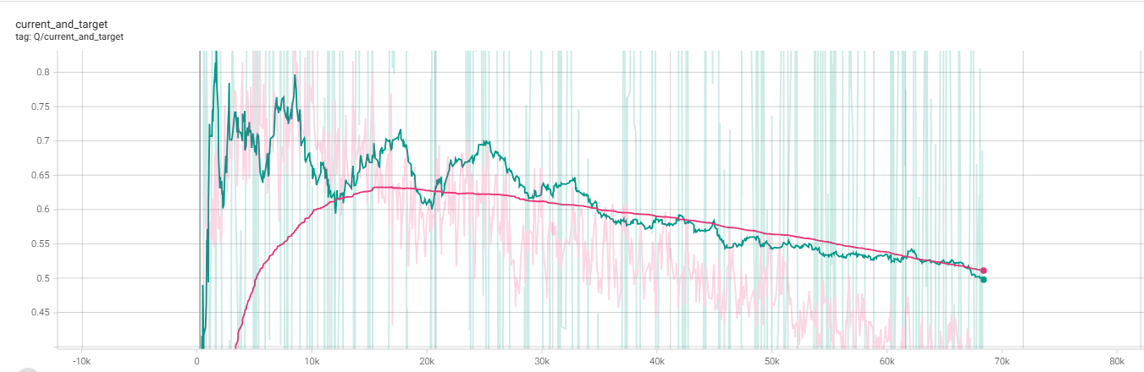
Popart:

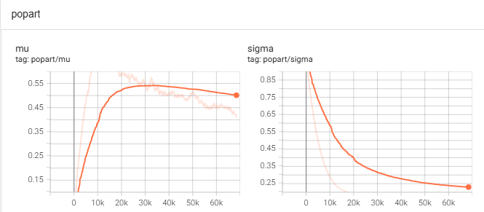

NAF算法
N_steps=5
self.optimizer = optim.Adam(self.policy_net.parameters(), lr=1e-4) self.scheduler = CosineAnnealingLR(self.optimizer, T_max=400000, eta_min=1e-6) target更新是tau=1e-3的软更新，已经使用了 ObservationWrapper 在线做 Z-score，Reward Clipping=1e-4
经验回放区:6w
探索T=100w
使用SmoothL1Loss、双q网络+popart

reward曲线:
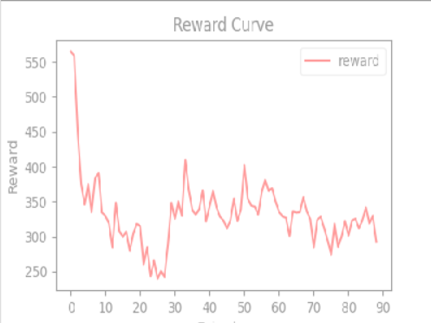
Loss:
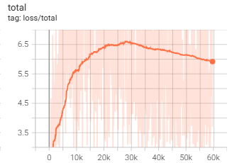
Current_and_target:
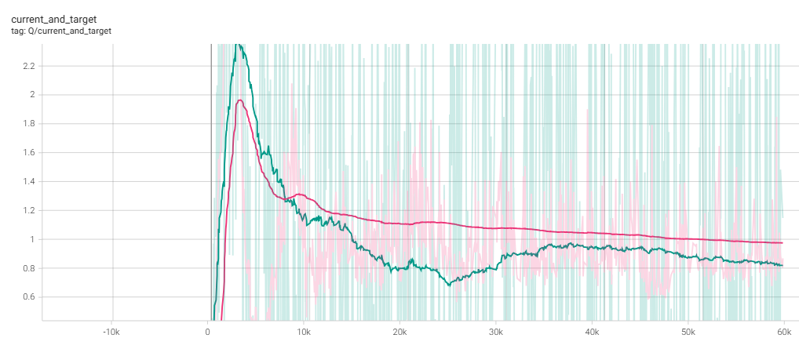

Popart:
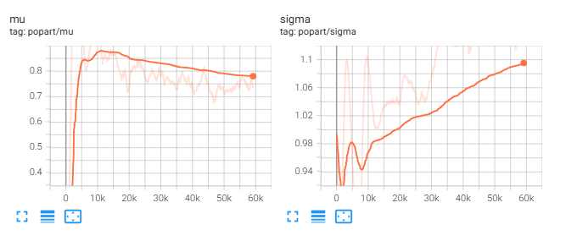
NAF算法
N_steps=5
self.optimizer = optim.Adam(self.policy_net.parameters(), lr=1e-4) self.scheduler = CosineAnnealingLR(self.optimizer, T_max=400000, eta_min=1e-6) target更新是tau=2e-4的软更新，已经使用了 ObservationWrapper 在线做 Z-score，Reward Clipping=1e-4
经验回放区:6w
探索T=100w
使用SmoothL1Loss、双q网络+popart
reward曲线：

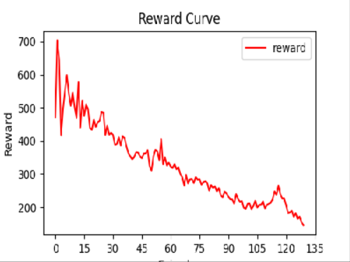
Loss:
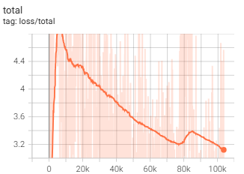
Current_and_target:
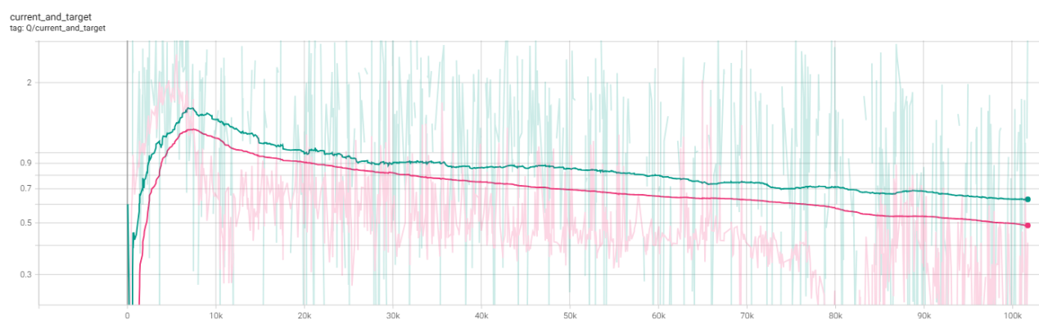
Popart:
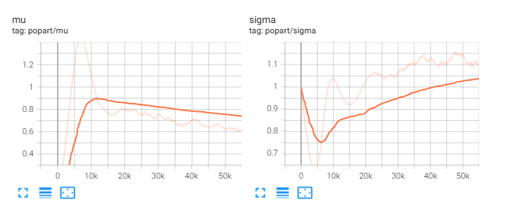

NAF算法
N_steps=5
self.optimizer = optim.Adam(self.policy_net.parameters(), lr=1e-4) self.scheduler = CosineAnnealingLR(self.optimizer, T_max=400000, eta_min=1e-6) target更新是tau=1e-4的软更新，已经使用了 ObservationWrapper 在线做 Z-score，Reward Clipping=1e-4
无CQL_LOSS，双网络分开，Actor网络使用loss=-Q.mean() Critic网络使用原不变。
经验回放区:6w
探索T=100w
使用SmoothL1Loss、双q网络+popart
reward曲线：
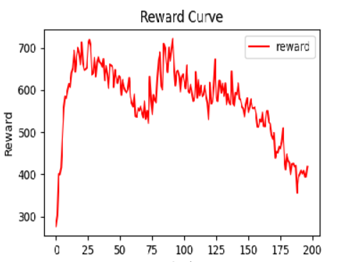
Loss:
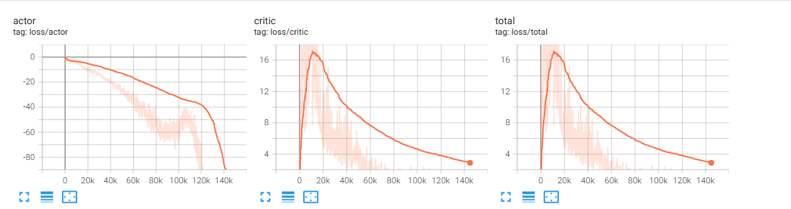
Current_and_target:
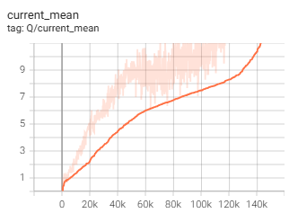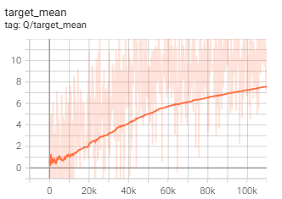
Popart:
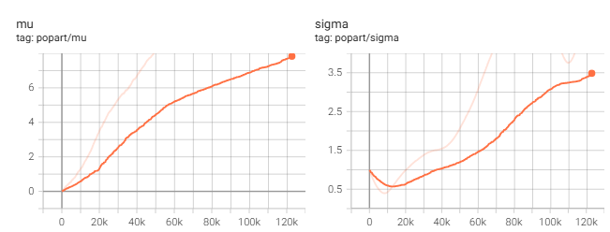

NAF算法
N_steps=5
self.optimizer = optim.Adam(self.policy_net.parameters(), lr=1e-4) self.scheduler = CosineAnnealingLR(self.optimizer, T_max=400000, eta_min=1e-6) target更新是tau=1e-4的软更新，已经使用了 ObservationWrapper 在线做 Z-score，Reward Clipping=1e-4
双网络分开，Actor网络使用loss=-Q.mean() Critic网络使用原不变。
经验回放区:6w
探索T=100w
使用SmoothL1Loss、双q网络+popart

cql_loss:scaler = 1.0 / (self.ema_max + 1e-6)
q_norm = torch.tanh(Q2 * scaler)
cql_loss = q_norm.mean()

Reward曲线:
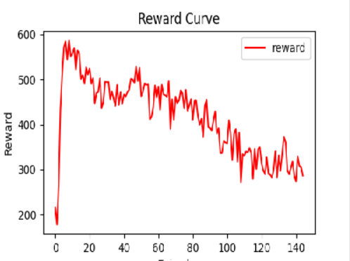
Loss：
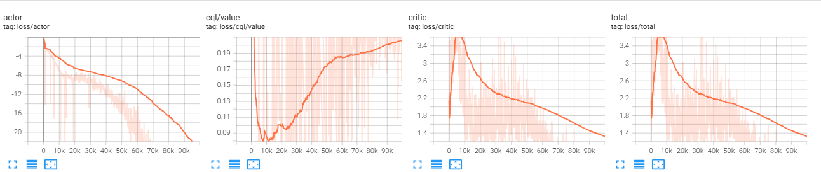

Current_and_target: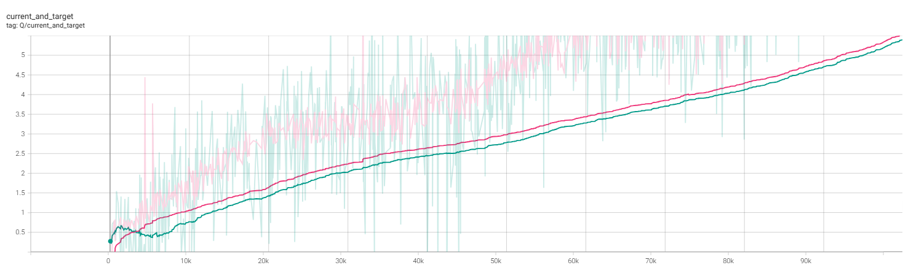
Popart:
